Fiche élève : Créer un programme (durée 1h)
- Recopier le programme de la vidéo puis le tester :
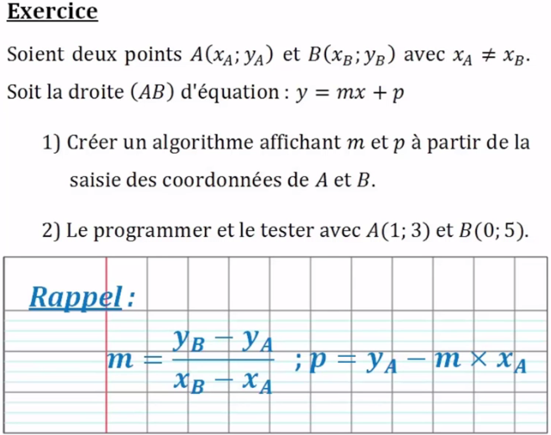

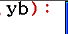
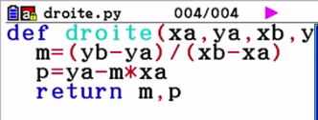

Ecrire les résultats :
- $m=…$ et $p=…$.

- Modifier le programme pour qu’il affiche $m=-2$ et $p=5$.

- Créer un programme qui renvoie l’image de$x$ par la fonction $f\left(x\right)=x^{2}+3$

- Ecrire un programme qui affiche la valeur du discriminant d’un polynôme du second degré. Le tester avec $f\left(x\right)=x^{2}+5x+6$
$Δ=$……

- On place p € sur un compte rémunéré à un taux t % par an. Ecrire un programme qui donne la somme disponible n années plus tard.

De quelle somme dispose-t-on si l’on place 1000€ pendant 2 ans à 3% ? : ………….

